一次性肠镜检查裤参数

一.裤子款式:后面搭片式.上下搭.
二.量尺寸.
1.裤长:平均值在1.1m,测量位置:裤两侧缝从腰量到脚口.
2.腰围:完全拉伸状态下:63cm，自然收缩状态:38~42cm
3.脚口:24cm
4.后开口长：25cm,宽10cm
5.后盖片:25x32cm
三.产品由非织造布为主要原料，经裁剪、缝纫制成。非无菌提供，一次性使用。
四.一次性肠镜检查裤根据腰围尺寸分为S，M，L。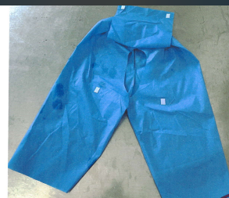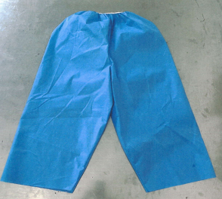

- 预算单价：4.3元/条、总价4.9万元，合同期限：两年。（注：合同到期或合同期内4.9万元使用完毕，满足其中一个条件时，合同自动终止）。
- 开标时须携带样品，样品检测不通过视为无效投标。

